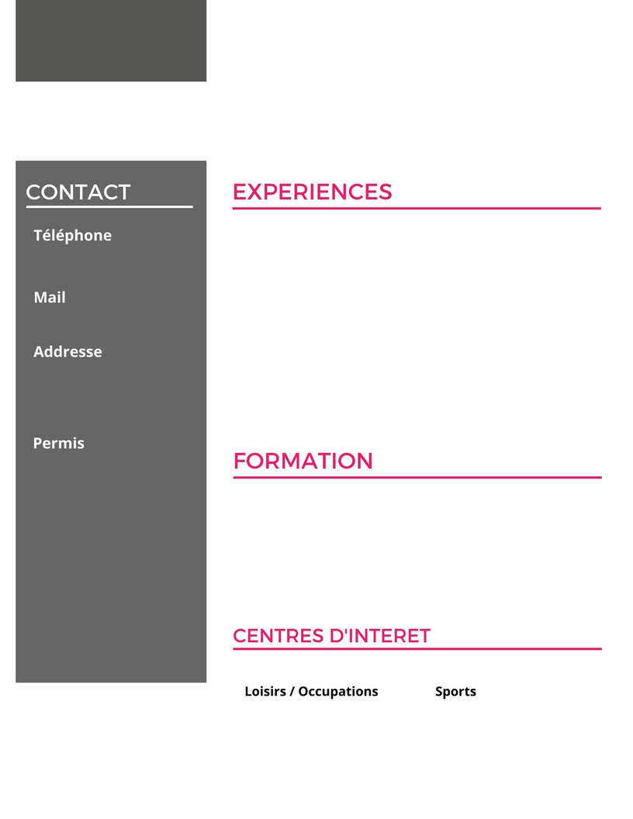



**Nom de la formation**

Etablissement

**Nom de la formation**

Etablissement

**20xx-20xx**

**20xx-20xx**

* **Xxxx**
* **xxxxx**
* **Xxxx**
* **xxxxx**

**20xx-20xx**

**20xx-20xx**

**20xx-20xx**

**20xx-20xx**

**Titre du poste -** nom de l’entreprise

Tâches réalisées

**Titre du poste -** nom de l’entreprise

Tâches réalisées

**Titre du poste -** nom de l’entreprise

Tâches réalisées

**Titre du poste -** nom de l’entreprise

Tâches réalisées

Véhiculé ?

Adresse

Oui/Non

0000

@

**PRENOM NOM**

Nom du poste